Nervová soustava Jméno:
1. Základní stavební jednotkou nervové soustavy je nervová buňka, které se nazývá...............................
2. Popiš části nervové buňky.

3. Nervová soustava je tvořena:

- ......................................................................a tvoří ji ...........................................................................

- ……………………………………………………………………a tvoří ji ....……………………………………………………………………

4. Namaluj zjednodušeně řez míchou

9. Vytvoř správné dvojice.

prodloužená mícha řídí tělesnou teplotu

Varolův most centrum rovnováhy a pohybu

mozeček řeč, chuť, čich, zrak, hmat

střední mozek centrum dýchání, polykání

mezimozek spojuje mozeček a míchu

koncový mozek centrum pro vjemy zraku a sluchu

Nervová soustava Jméno:
1. Základní stavební jednotkou nervové soustavy je nervová buňka, které se nazývá...NEURON.....................
2. Popiš části nervové buňky.

DENDRIT
ZAKONČENÍ A NAPOJENÍ NA DALŠÍ NEURON

NEURIT

BUNĚČNÉ JÁDRO

3. Nervová soustava je tvořena:

- CENTRÁLNÍ NERVOVÁ SOUSTAVA a tvoří ji .MOZEK A MÍCHA

- OBVODOVÁ NERVOVÁ SOUSTAVA a tvoří ji NERVY

4. Namaluj zjednodušeně řez míchou

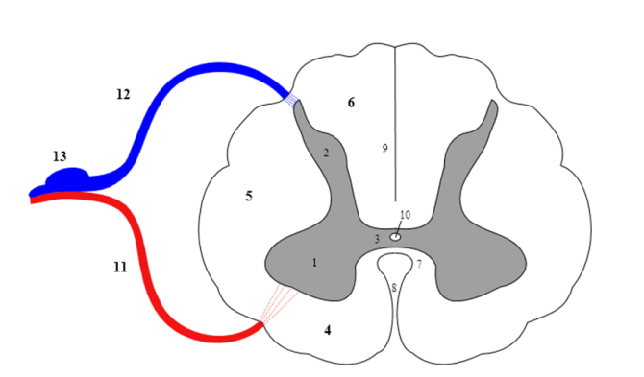
BÍLÁ HMOTA

CENTRÁLNÍ KANÁLEK

ŠEDÁ HMOTA

5. Vytvoř správné dvojice.

prodloužená mícha řídí tělesnou teplotu

Varolův most centrum rovnováhy a pohybu

mozeček řeč, chuť, čich, zrak, hmat

střední mozek centrum dýchání, polykání

mezimozek spojuje mozeček a míchu

koncový mozek centrum pro vjemy zraku a sluchu

